Приложение №2
к Договору безвозмездного оказания услуг
от «___» _______________ 2025 г. № ____
Сведения о поступивших в приют для животных
животных без владельцев и животных, от права собственности на которых владельцы отказались,
в информационно-телекоммуникационной сети «Интернет»

Фото | Дата отлова | Населенный пункт и адрес отлова | Вид,  пол,  порода | Прибли-зительный возраст | Окрас, характерис-тика волосяного покрова | Наличие ошейника (шлейки), одежды, клетки, переноски, иного транспор-тировоч-ного устройства | Особые отметины и приметы | Наличие / отсутст-вие стерили-зации / кастра-ции | Физическое состояние животного, особенности походки, передвижения, в том числе вследствие травм | Присвоенный идентификационный номер при маркировании  и чипировании | Дата и причина выбытия животного из приюта
1 | 2 | 3 | 4 | 5 | 6 | 7 | 8 | 9 | 10 | 11 | 12
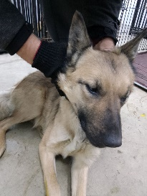 | 22.12.2025г.. | Миасский ГО, г.Миасс, пер.Заимочная 22а/Чапаева | Собака,  сука,  б\п | 2г | Рыже-черный | Нет | Вес 19 кг; высота в холке 45 см | Нет | Удовлетворительное | Бирка №RU1u501mp08  Чип 643065057485740  Дело №577  Карточка учета № 1
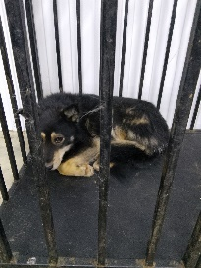 | 22.12.2025г.. | Миасский ГО, г.Миасс, ул.Огородная, д.61 | Собака,  кобель,  б\п | 5л | Черно-рыжий | Нет | Вес 21 кг; высота в холке 45 см | Нет | Удовлетворительное | Бирка №RU1rhu0qwo3  Чип 643033354451808  Дело №577  Карточка учета №2

